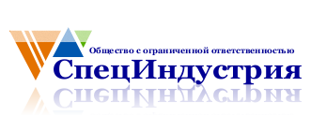
618909, Пермский край, г.Лысьва, ул.Аликина, д.43,
ИНН 5918998790, КПП 591801001, ОГРН 1145958026103
Р/счет 40702810449230090671 в ОАО «Сбербанк России» г.Пермь
К/счет 30101810900000000603, БИК 045773603
Тел. (34249) 6-53-63,6-54-57, 6-55-42 e-mail: office@specindustria.ru

ОПРОСНЫЙ ЛИСТ НА РОЛИКООПОРУ ВЕРХНЮЮ ПРЯМУЮ
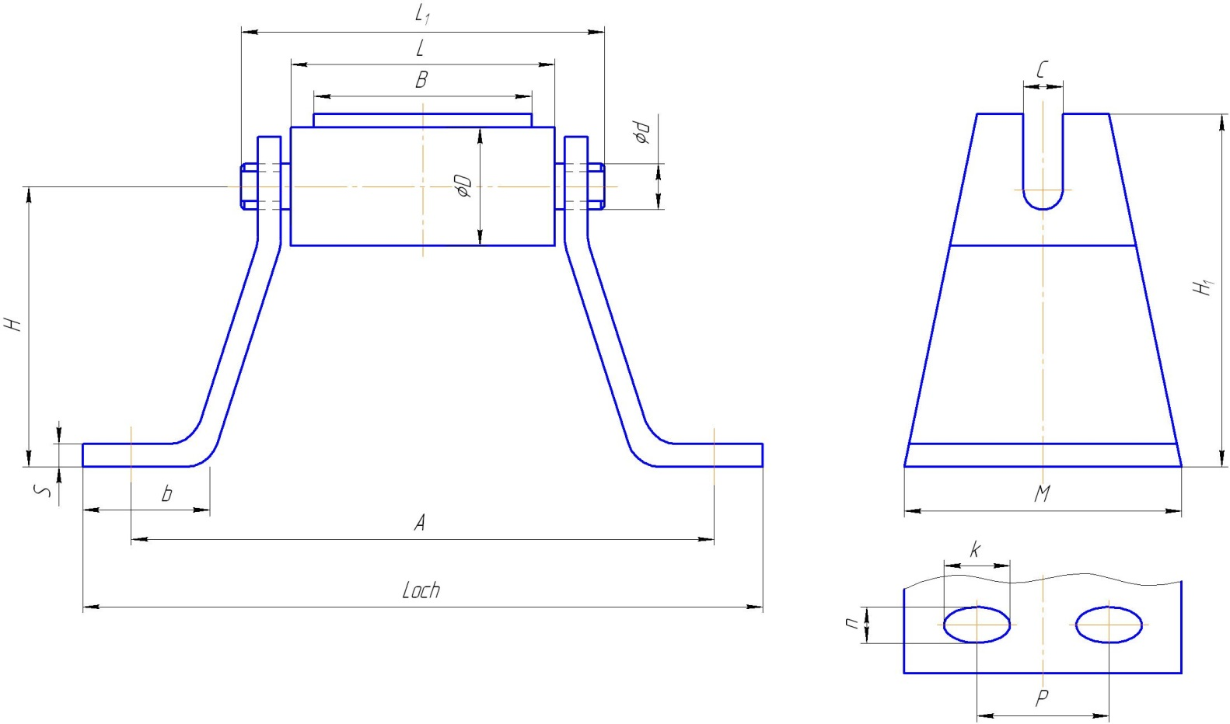

В, мм | Н, мм | Н1, мм | А, мм | Loch, мм | М, мм | n, мм | к, мм | Р, мм | S, мм | b, мм | L, мм | L1, мм | L2, мм | d, мм | С, мм | Кол-во, шт

Данные о заказчике
Наименование организации
Адрес (юридический и фактический)
Телефон
e-mail
Контактное лицо

